Mẫu số 07/HĐBC-HĐND
TIỂU SỬ TÓM TẮT
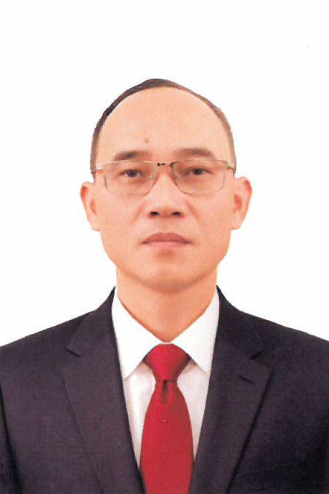

CỦA NGƯỜI ỨNG CỬ ĐẠI BIỂU HĐND XÃ HOẠT GIANG
NHIỆM KỲ 2026 - 2031

1. Họ và tên thường dùng: TRỊNH XUÂN LƯƠNG
2. Họ và tên khai sinh: TRỊNH XUÂN LƯƠNG
Các bí danh/tên gọi khác (nếu có): Không
3. Ngày, tháng, năm sinh: 10/01/1979; 4. Giới tính: Nam
5. Quốc tịch: Chỉ có 01 quốc tịch là quốc tịch Việt Nam và không trong thời gian thực hiện thủ tục xin ra nhập quốc tịch quốc gia khác.
6. Nơi đăng ký khai sinh: Xã Hà Bình, huyện Hà Trung, tỉnh Thanh Hoá
7. Quê quán: Xã Hoạt Giang, tỉnh Thanh Hoá
8. Nơi đăng ký thường trú: Thôn Đông Trung, xã Hoạt Giang, tỉnh Thanh Hoá
Nơi ở hiện nay: Như trên
9. Dân tộc: Kinh 10. Tôn giáo: Không
11. Trình độ:
- Giáo dục phổ thông: 12/12 phổ thông
- Chuyên môn, nghiệp vụ: Đại học, chuyên ngành Luật
- Học vị: Không Học hàm: Không
- Lý luận chính trị: Trung cấp
- Ngoại ngữ: Anh, trình độ A2
12. Nghề nghiệp hiện nay: Công chức
13. Chức vụ trong cơ quan, tổ chức, đơn vị đang công tác: Phó trưởng Ban Kinh tế ngân sách Hội đồng nhân dân xã
14. Nơi công tác: Uỷ ban nhân dân xã Hoạt Giang, tỉnh Thanh Hoá
15. Ngày vào Đảng: 09/02/2002
- Ngày chính thức: 09/02/2003
- Chức vụ trong Đảng: Phó Bí thư Chi bộ Hội đồng nhân dân xã
- Ngày ra khỏi Đảng (nếu có): Không
- Lý do ra khỏi Đảng: Không
16. Tham gia làm thành viên của các tổ chức đoàn thể:
- Tên tổ chức đoàn thể: Hội Nông dân; Hội Cựu chiến binh Việt Nam
- Chức vụ trong từng tổ chức đoàn thể: Hội viên
17. Tình trạng sức khỏe: Tốt
18. Các hình thức khen thưởng nhà nước đã được trao tặng: 01 Bằng khen của Chủ tịch Uỷ ban nhân dân tỉnh Thanh Hoá
19. Các hình thức kỷ luật, xử lý vi phạm đã bị áp dụng (Đảng, chính quyền, đoàn thể): Không bị kỷ luật, không có án tích
20. Là đại biểu Quốc hội khóa (nếu có): Không
21. Là đại biểu Hội đồng nhân dân (nếu có): Đại biểu HĐND xã Hà Bình, huyện Hà Trung, tỉnh Thanh Hoá, nhiệm kỳ 2004-2011, 2011-2016, 2016-2021, 2021-2026; Đại biểu HĐND xã Hoạt Giang, huyện Hà Trung, tỉnh Thanh Hoá, nhiệm kỳ 2021-2026.

TÓM TẮT QUÁ TRÌNH CÔNG TÁC
Thời gian | Công việc, chức danh, chức vụ, nơi công tác (Chính quyền, đảng, đoàn thể)
Từ tháng 9/2004 đến tháng 11/2011 | Bí thư Đoàn xã Hà Bình, huyện Hà Trung, tỉnh Thanh Hoá
Từ tháng 12/2011 đến tháng 5/2015 | Chủ tịch Hội Nông dân xã Hà Bình, huyện Hà Trung, tỉnh Thanh Hoá
Từ tháng 6/2015 đến tháng 7/2017 | Phó Bí thư Thường trực, Chủ nhiệm Uỷ ban kiểm tra Đảng ủy xã Hà Bình, huyện Hà Trung, tỉnh Thanh Hoá
Từ tháng 8/2017 đến tháng 6/2025 | Phó Bí thư Thường trực, Chủ nhiệm Uỷ ban kiểm tra Đảng ủy, Chủ tịch HĐND xã Hà Bình, huyện Hà Trung, tỉnh Thanh Hoá
Từ tháng 7/2025 đến nay | Phó Trưởng Ban Kinh tế ngân sách HĐND, Phó Bí thư Chi bộ HĐND xã Hoạt Giang, tỉnh Thanh Hoá

